La fête nationale

Part A
Read the texts about the national day celebrations in France and Mauritius and complete the comprehension activity in English.

En France
Salut, je m’appelle Thomas et j’habite à Toulon en France. En France, la fête nationale, c’est le 14 juillet. Nous célébrons ça avec des feux d’artifice. Il y a toujours un grand spectacle à Paris. D’habitude, je regarde le feu d’artifice à la télévision avec ma famille mais l’année dernière, je suis allé à Paris et j’ai regardé le spectacle dans la rue. Il y avait beaucoup de monde. C’était super !
D'habitude, ma mère fait un bon dîner pour toute la famille et nous mangeons ensemble à la maison mais cette année, je suis allé au restaurant avec des copains. C’était sympa !
L’année prochaine, je vais encore aller à Paris, mais avec des copains cette fois. Ça va être super ! Je vais faire un pique-nique dans un parc et regarder les feux d’artifice avec mes copains parce que c’est plus amusant.
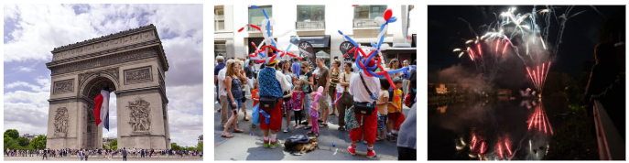
Images sourced from Canva and used in accordance with the Canva Content License Agreement.

À l’île Maurice
Salut ! Je m’appelle Anaïs et j’habite à Port-Louis, à l’île Maurice. À l’île Maurice, la fête nationale, c’est le 12 mars. Il y a un grand spectacle qu’on peut regarder à la télévision et il y a aussi un défilé militaire dans la rue. Je vais toujours dans la rue pour regarder les défilés avec mes copains. Cette année, nous avons aussi fait un pique-nique dans un parc. C’était trop cool.
D'habitude, je vais au restaurant avec toute ma famille et nous faisons un grand repas ensemble mais l’année dernière, je suis allée chez ma copine et j’ai mangé avec sa famille.
L’année prochaine, je vais probablement regarder le spectacle culturel à la télévision avec ma grand-mère parce qu’elle adore ça.
Je veux aussi regarder le défilé dans la rue avec mes copains. C’est un choix difficile !
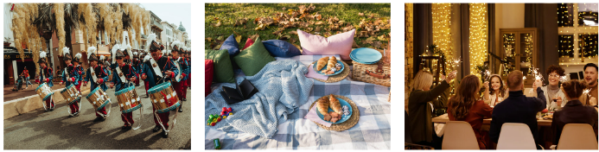
Images sourced from Canva and used in accordance with the Canva Content License Agreement.

Comprehension activity
- France’s national day is celebrated on __________________________.
- Mauritius’ national day is celebrated on __________________________.
- Usually Thomas watches __________________________ on TV.
- In Mauritius, there is __________________________ that Anaïs likes to watch on TV.
- Usually Thomas eats __________________________ with __________________________ but this year __________________________ with __________________________.
- Usually Anaïs eats __________________________, but this year she __________________________ and ate with __________________________.
- Next year Thomas plans to __________________________ with __________________________.
- Next year Anaïs plans to __________________________ with _________________________ but she would also like to __________________________ with __________________________.
- Choose which event you would prefer to attend and explain why, with reference to the text.

Part B
View the table of Nicole’s activities below prior to listening to the dialogue. Listen to the conversation to identify the activities and number them in the order you hear them.
Activity | Number
watched the fireworks
went to the beach and met her friends
went to her grandparents’ house
went hiking with her grandfather
chatted with friends
played volleyball
went to a restaurant

For the teacher

Part A

Comprehension activity
France’s national day is celebrated on 14 July.
Mauritius’ national day is celebrated on 12 March.
Usually, Thomas watches the fireworks on TV.
In Mauritius there is a big show that Anaïs likes to watch on TV.
Usually, Thomas eats at home with his family but this year he went to a restaurant with friends.
Usually, Anaïs eats in a restaurant with family, but this year she went to a friend’s house and ate with her friend’s family.
Next year Thomas plans to return to Paris with his friends.
Next year Anaïs plans to watch the cultural show on the TV with her grandmother but she would also like to watch the parade in the street with her friends.

Part B
Once students have viewed the table, play the audio file. Students number the activities according to the order in which they appear in the conversation.

Audio file
La fête nationale dialogue.mp3 (1:20)

Transcript of audio
Salut, Nicole, ça va ?
Oui, ça va, merci.
Alors, qu’est-ce que tu as fait pour le 14 juillet ?
Je suis allée chez mes grands-parents au Touquet. C’était super !
Ah bon ? Moi, je suis restée chez moi. C’était un peu nul. Qu’est-ce que tu as fait au Touquet ?
Tout d’abord, j’ai fait une belle randonnée avec mon grand-père. C’était très relaxant. J’adore faire des randonnées avec mon grand-père.
Ah oui, il est sympa, ton grand-père.
Puis, je suis allée à la plage et j’ai retrouvé mes copains. On a traîné un peu et puis on a joué au volley. C’était super !
Oh, moi, je suis nulle au volley !
Puis je suis rentrée chez mes grands-parents et on a regardé le feu d’artifice dans le jardin.
Oh, j’adore les feux d’artifice. Qu’est-ce que tu as mangé ?
On est allé au restaurant. J’ai choisi un steak-frites.

Responses
Activity | Number
watched the fireworks | 6
went to the beach and met her friends | 3
went to her grandparents’ house | 1
went hiking with her grandfather | 2
chatted with friends | 4
played volleyball | 5
went to a restaurant | 7

© State of New South Wales (Department of Education), 2023
The copyright material published in this resource is subject to the Copyright Act 1968 (Cth) and is owned by the NSW Department of Education or, where indicated, by a party other than the NSW Department of Education (third-party material).
Copyright material available in this resource and owned by the NSW Department of Education is licensed under a Creative Commons Attribution 4.0 International (CC BY 4.0) license.
This license allows you to share and adapt the material for any purpose, even commercially.
Attribution should be given to © State of New South Wales (Department of Education), 2023.
Material in this resource not available under a Creative Commons license:
- the NSW Department of Education logo, other logos and trademark-protected material
- material owned by a third party that has been reproduced with permission. You will need to obtain permission from the third party to reuse its material.
Links to third-party material and websites
Please note that the provided (reading/viewing material/list/links/texts) are a suggestion only and implies no endorsement, by the New South Wales Department of Education, of any author, publisher, or book title. School principals and teachers are best placed to assess the suitability of resources that would complement the curriculum and reflect the needs and interests of their students.
If you use the links provided in this document to access a third-party's website, you acknowledge that the terms of use, including licence terms set out on the third-party's website apply to the use which may be made of the materials on that third-party website or where permitted by the Copyright Act 1968 (Cth). The department accepts no responsibility for content on third-party websites.

